Note de version Alma –
Novembre 2021

Source : https://knowledge.exlibrisgroup.com/Alma/Release_Notes/2021/Alma_2021_Release_Notes?mon=202111BASE

Administration générale
Rechercher des notices de fonds
Alma permet désormais de rechercher des notices de fonds, à l’aide d’un critère de pré-recherche dédié. Cette possibilité est pour le moment limitée à la recherche simple, mais sera étendue plus tard à la recherche avancée.
Voici quelques exemples de recherche qui peuvent être effectuées.

Exemple 1 - toutes les notices de fonds des différentes éditions d'un livre
Mots-clés -> dictionnaire Robert des noms propres
97 notices de fonds dans 33 bibliothèques

Facette Bibliothèque -> sélectionner et appliquer
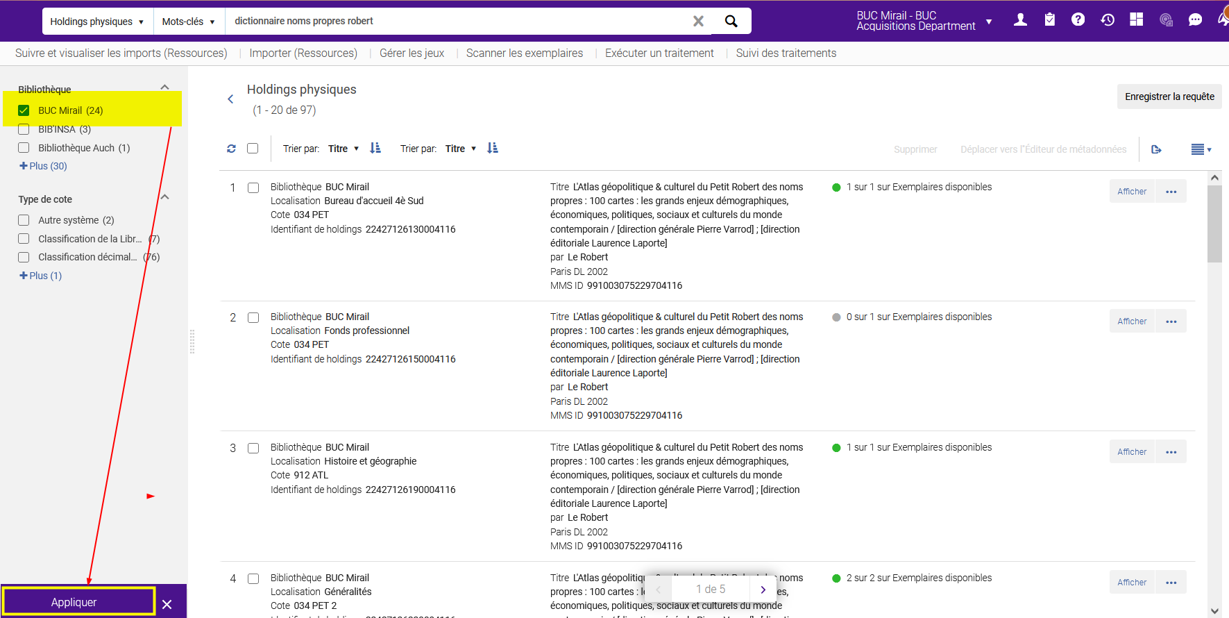
34 notices de fonds dans la bibliothèque
Nouvelle facette localisation -> sélectionner et appliquer
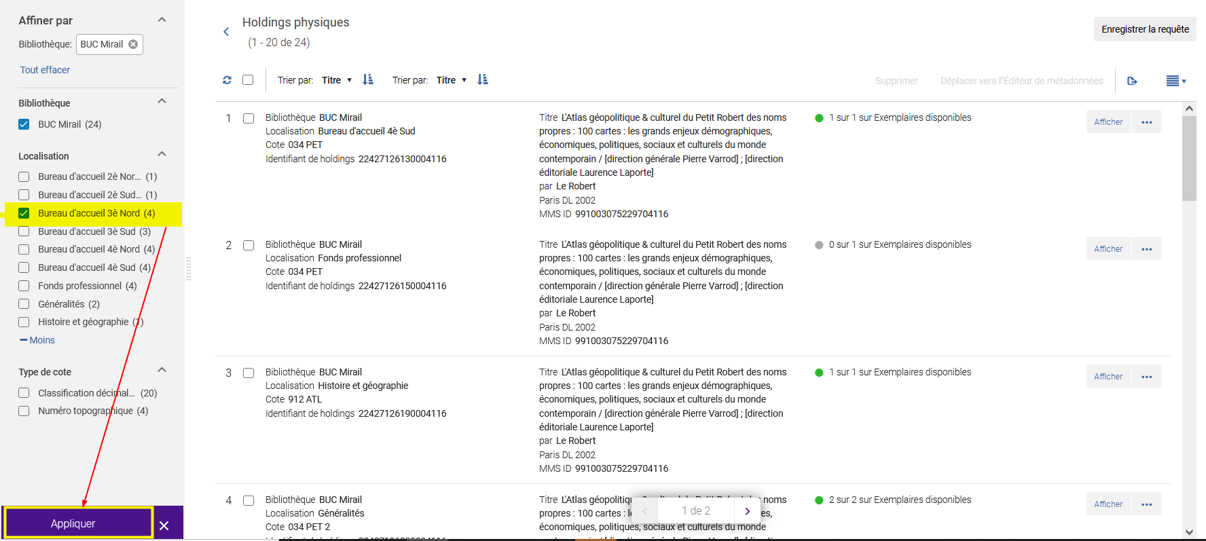

4 notices de fonds dans la localisation correspondant à 4 éditions différentes
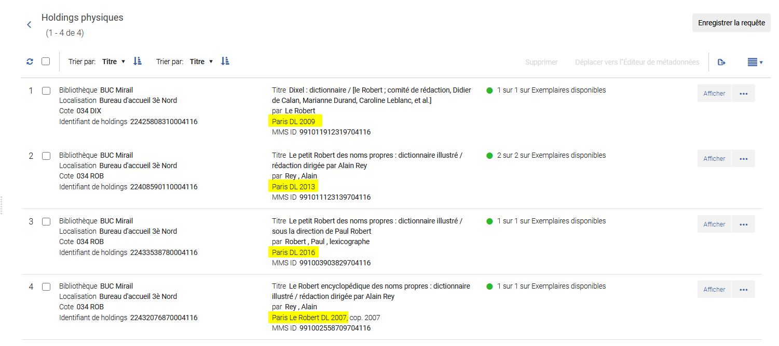

Bouton Afficher -> affiche la notice en Marc21
Autres actions (…) Modifier -> ouvre la notice dans l'éditeur de métadonnées
Voir le titre -> affiche la notice bibliographique en Unimarc
Voir les exemplaires -> affiche la liste des exemplaires pour les voir, les modifier, etc…
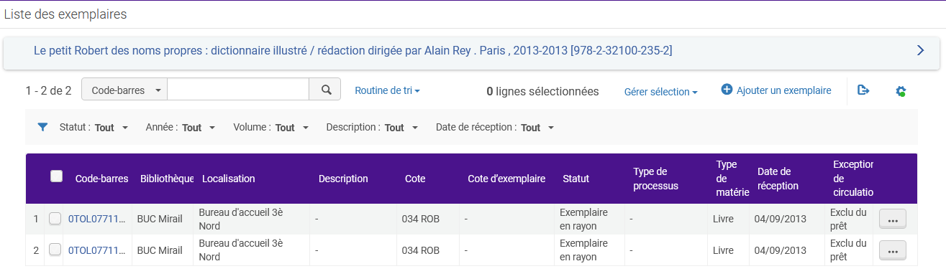

Exemple 2 – les notices de fonds d'une cote Dewey. 914.4 = la géographie de la France
Nota bene : cette recherche peur ramener certains résultats dans lesquels 914.4 est le suffixe (par exemple 310.914 4). La recherche avancée permettra des requêtes plus précises.

Cote permanente -> "914.4"
Facette Bibliothèque et facette Type de cote -> Sélectionner et appliquer
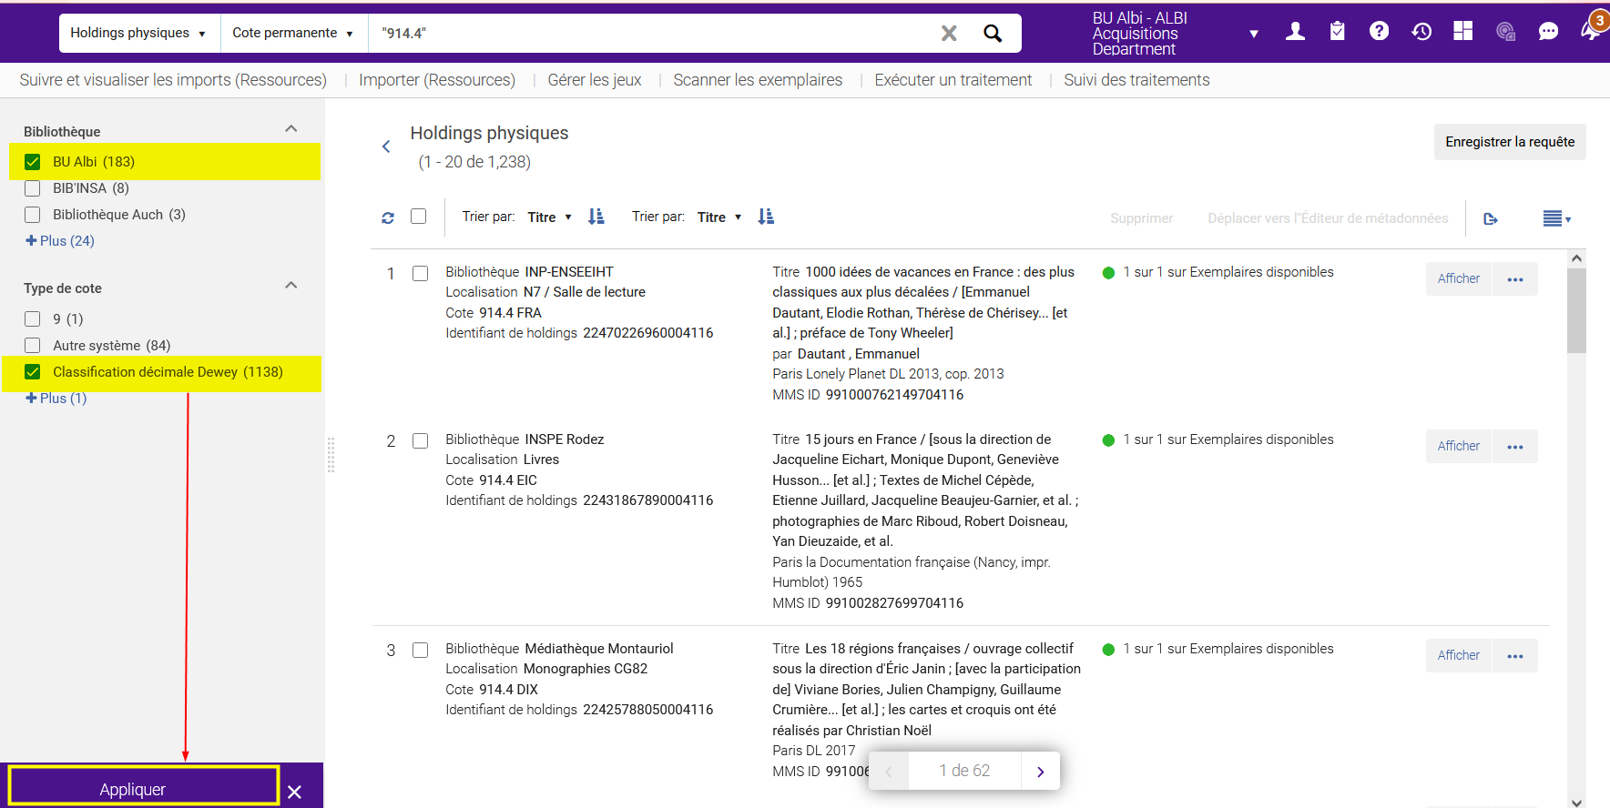

Sélectionner la ou les localisations qui vous intéressent et cliquer sur Appliquer
Quand on clique sur une notice de fonds, la page de résultats se scinde en 2 parties
A gauche -> la liste des notices de fonds
A droite -> 3 sections :
- L'en-tête avec les références bibliographiques
- La notice de fonds affichage « public »
- La liste des exemplaires
Utiliser le bouton Sections pour visualiser entièrement la section de votre choix

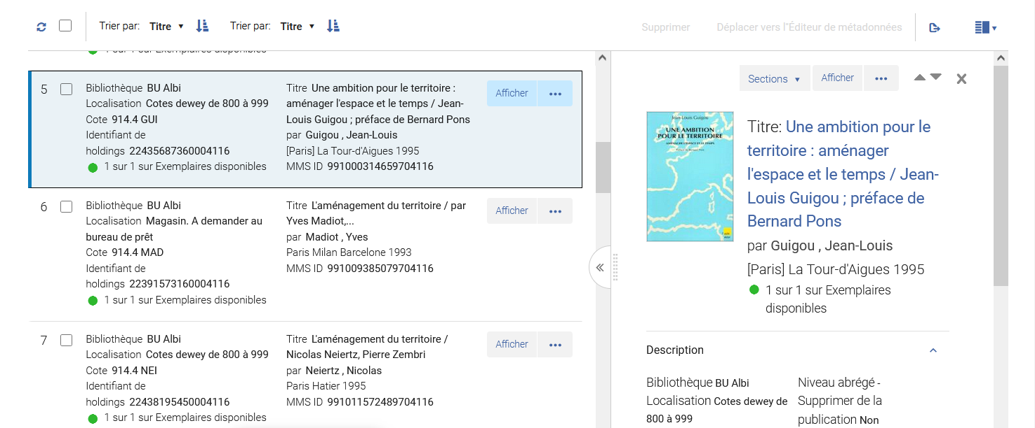

Il est possible de déplier la partie descriptive pour avoir une vue complète à l'aide du bouton <<
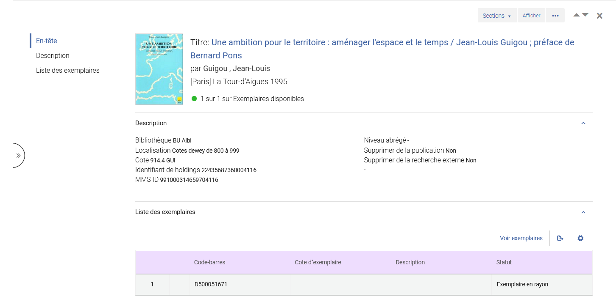

Utiliser les flèches pour afficher la notice précédente ou la suivante
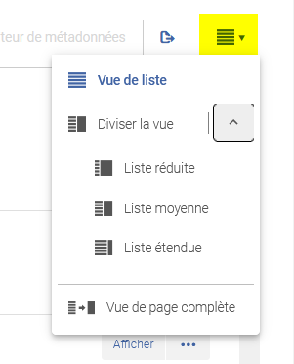 On peut aussi la modifier la vue avec le bouton liste

Tri principal et tri secondaire par titre, auteur, cote ou pertinence croissant
Exemple : Tri principal cote ; tri secondaire auteur
Vous pouvez exporter le résultat pour obtenir une liste de cote
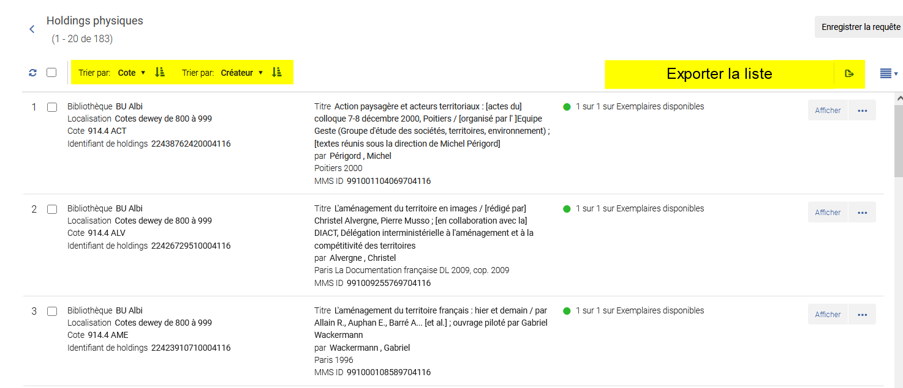

Vous pouvez aussi enregistrer la requête et créer ainsi un jeu de résultat logique
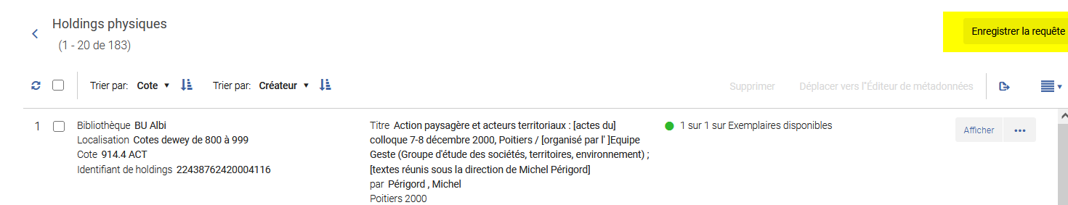

Nommer le jeu, cocher Privé ou Public (par défaut) selon vos besoins -> Save
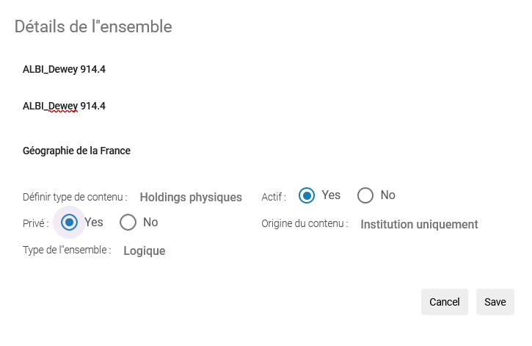

Retrouver le jeu de résultats : Menu Admin -> Gérer les jeux
Filtrer le type de contenu : Holding
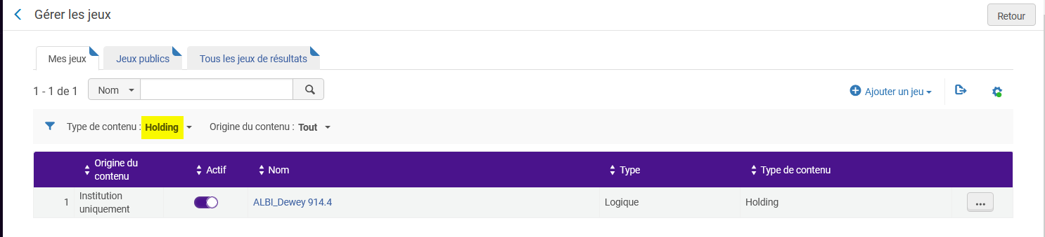
Nota bene : pour le moment on ne peut pas effectuer de traitement sur les jeux de résultats de notices de fonds

Exemple 3 - toutes les notices de fonds d'une localisation
Localisation -> 4OCD
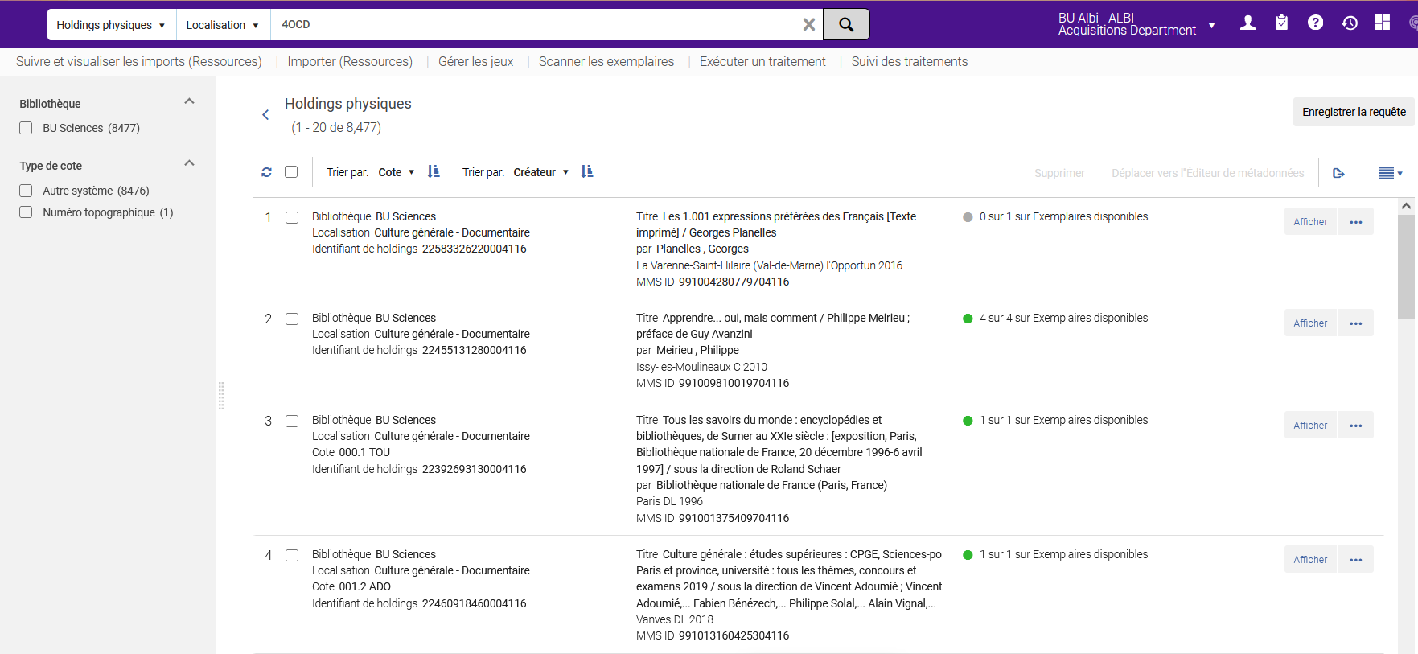

Vous pouvez ensuite exporter la liste pour avoir une liste de cotes et/ou enregistrer la requête.

Gestion des données
Accès direct à la notice de fonds ou à celle de l'exemplaire depuis la notice d’un numéro spécial
Il est désormais possible d’accéder directement à la notice de fonds ou à la notice d'exemplaire depuis la notice d’un numéro spécial.
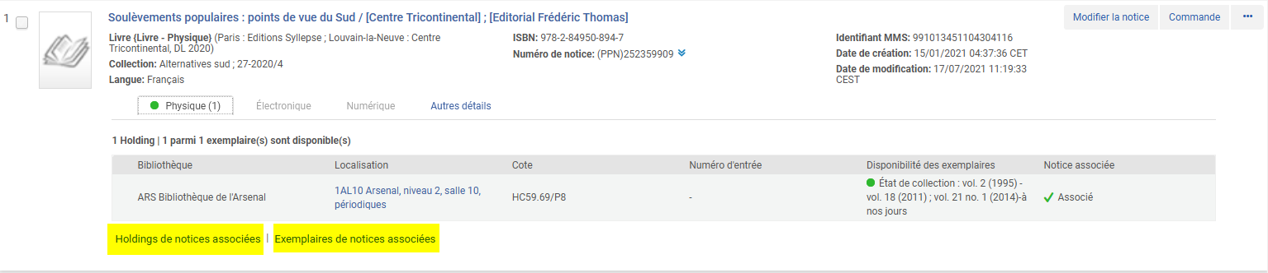

Nota bene : pour rappel, le lien n’est effectif que le lendemain de la saisie du champ 461

Ressources électroniques
Modification de l'option « Ne pas afficher comme texte intégral disponible dans CDI même si actif dans Alma »
Dans l'onglet CDI de l'éditeur de collections électroniques, si l'activation « Disponible pour » n’a pas été créée à ce niveau pour votre établissement, l’option «ne pas afficher comme texte intégral disponible dans CDI même si actif dans Alma » sera désactivée.
Par exemple :
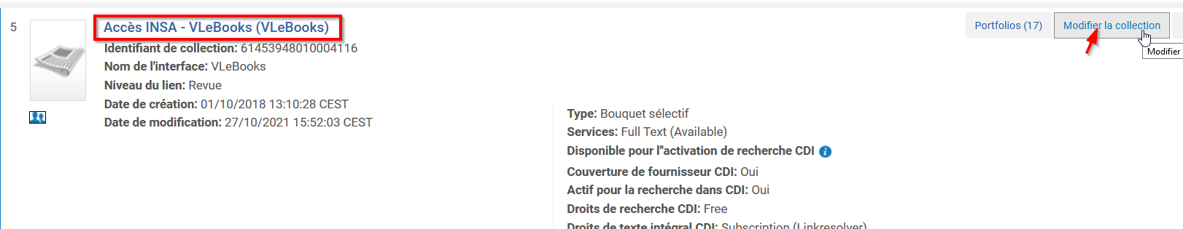

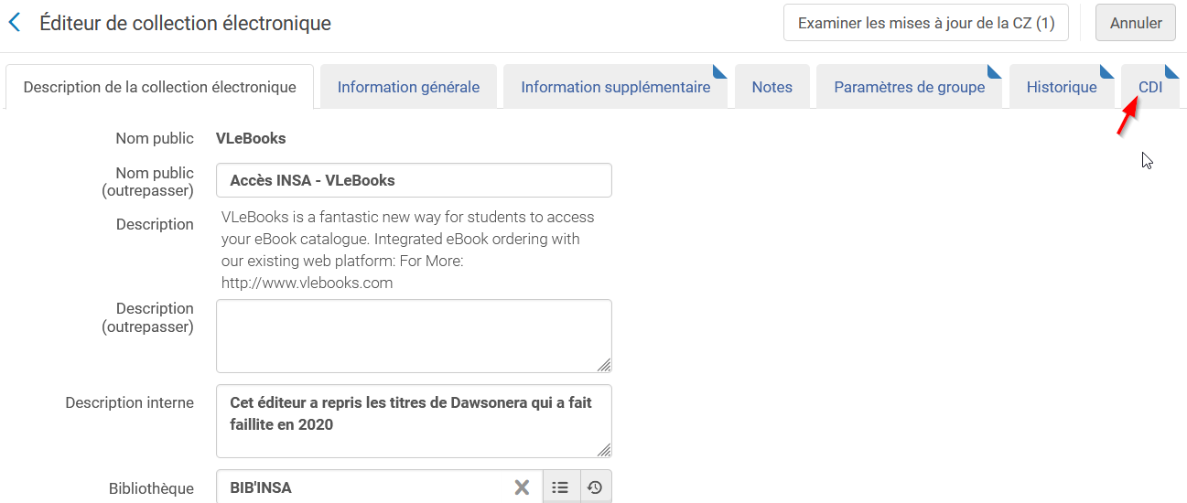
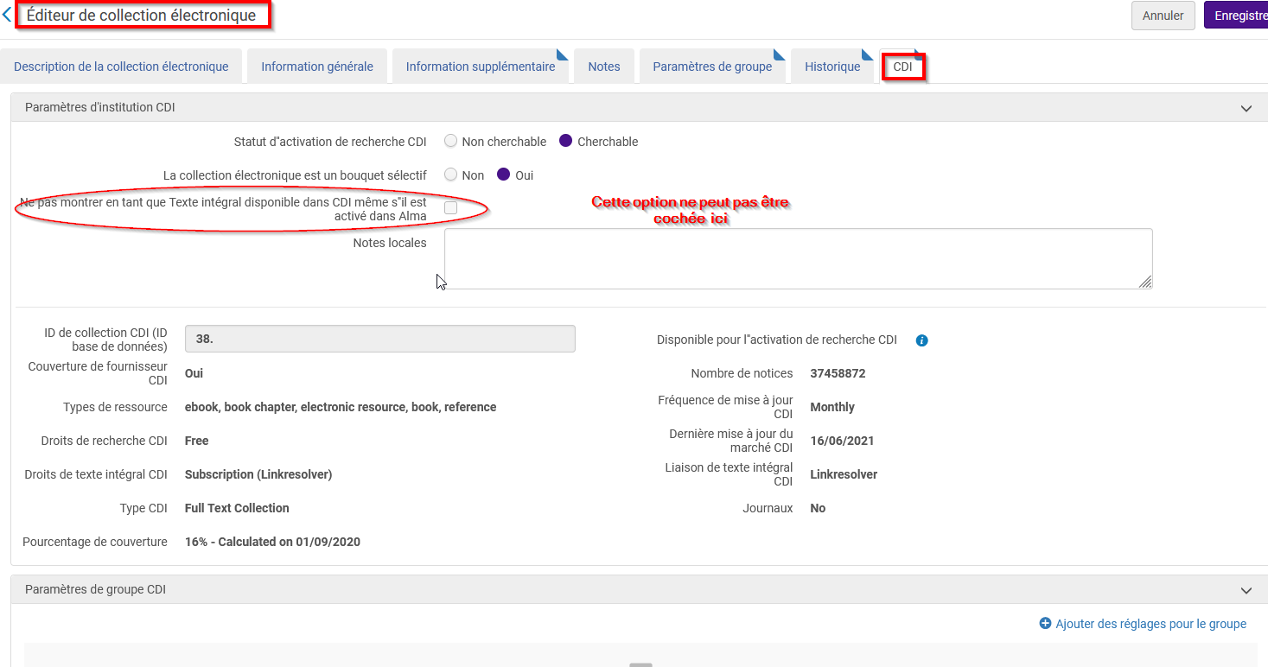

D’ailleurs, en survolant la case à cocher de l'option, un message s'affiche indiquant : « Cette option ne peut pas être utilisée car il n'y a pas d'activation 'Disponible pour' correspondante pour cette collection ».
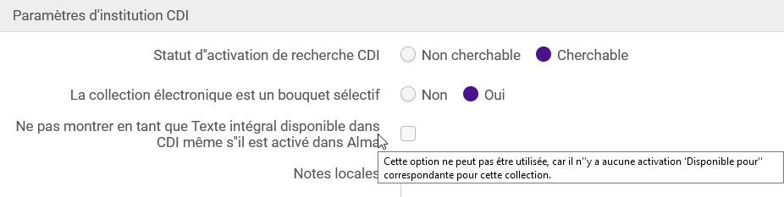

Si vous souhaitez utiliser cette option, il sera donc nécessaire d’ajouter le groupe correspondant à votre établissement à ce niveau (Editeur de la collection -> onglet CDI) et de cocher la case dans la page qui s’affichera alors :
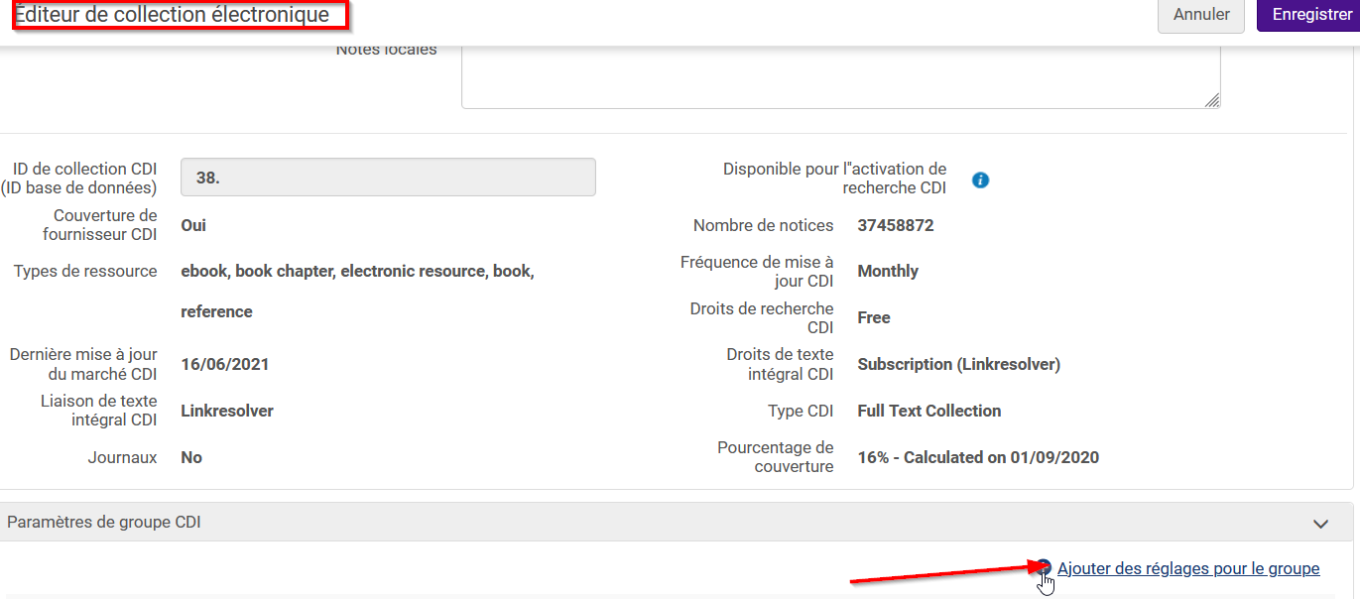
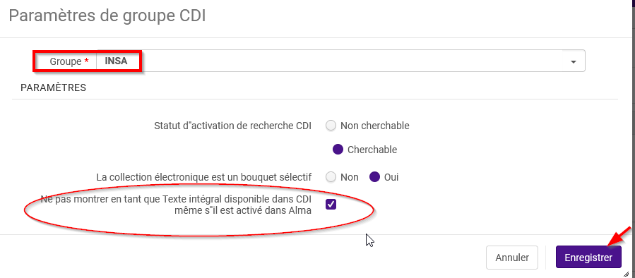

Enregistrer à nouveau pour que cette donnée s’enregistre bien dans la collection
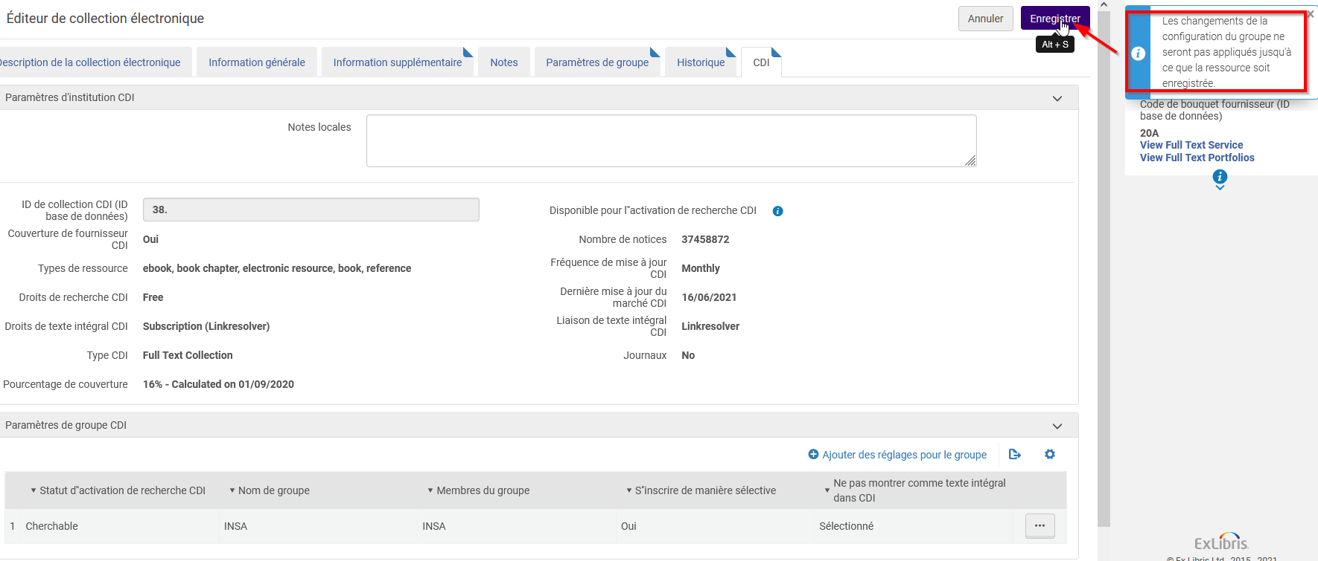

Nota bene : si un groupe est déjà présent à cet endroit (ou même plusieurs) et qu’il ne correspond pas à votre établissement, vous pouvez le supprimer. Il s’agit de données datant du passage à CDI, non indispensables et dont la suppression sera sans impact.

Analytics
Ajout d’un nouveau filtre par date : l’année universitaire en cours
Une nouvelle valeur est proposée pour le filtre Date : l’année universitaire en cours (dans Alma Analytics : « Current academic year »). Ce filtre correspond à la période qui va du 1er septembre au 31 août.
Si une requête utilisant ce filtre est exécutée le 12 février 2022 (par exemple : une requête portant sur le nombre de prêts enregistrés), le système comptera les prêts enregistrés entre le 1er septembre 2021 et le 11 février 2022 (inclus) pour la ou les bibliothèques concernées

